**校园开放周**

——2024职业教育活动周

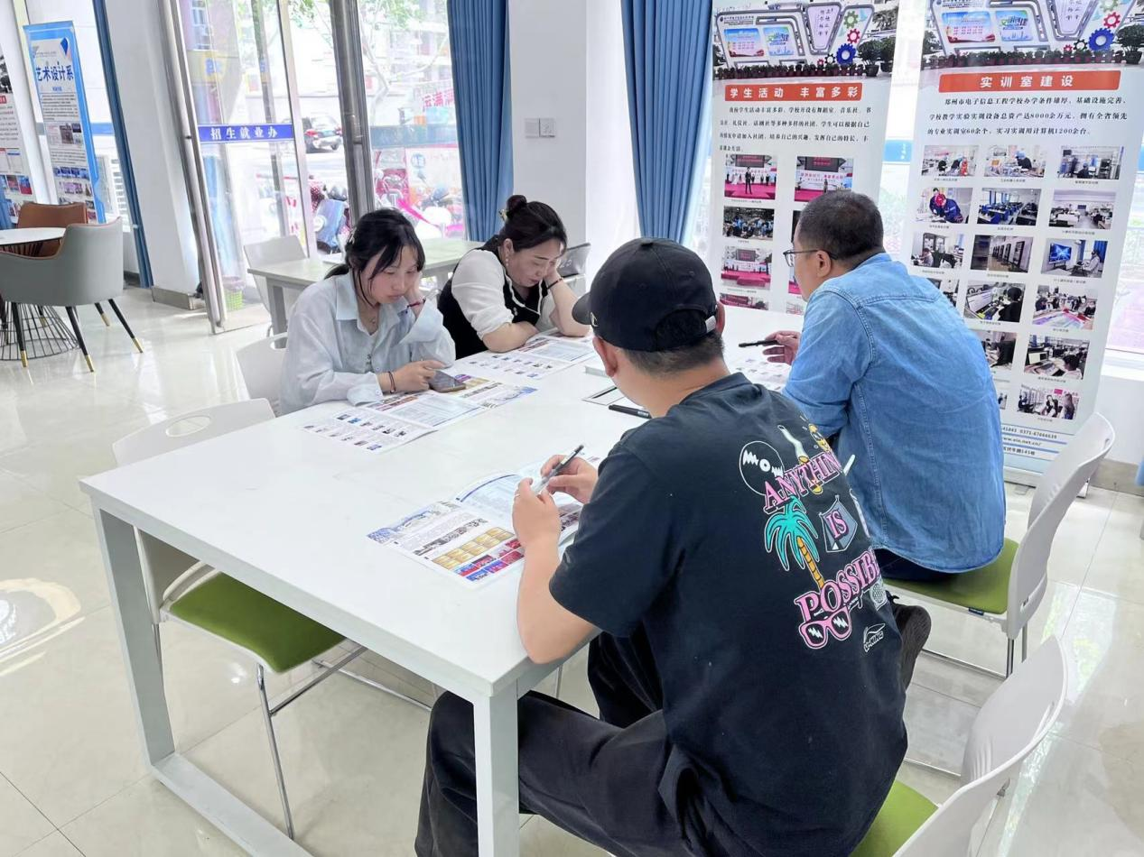

接待学生和家长咨询

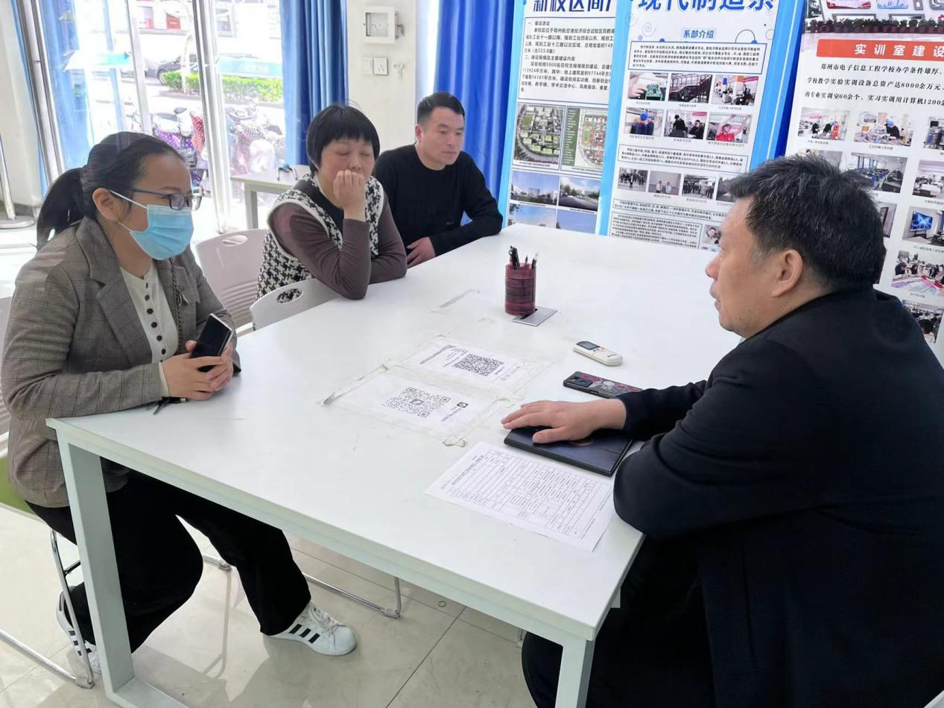

接待咨询

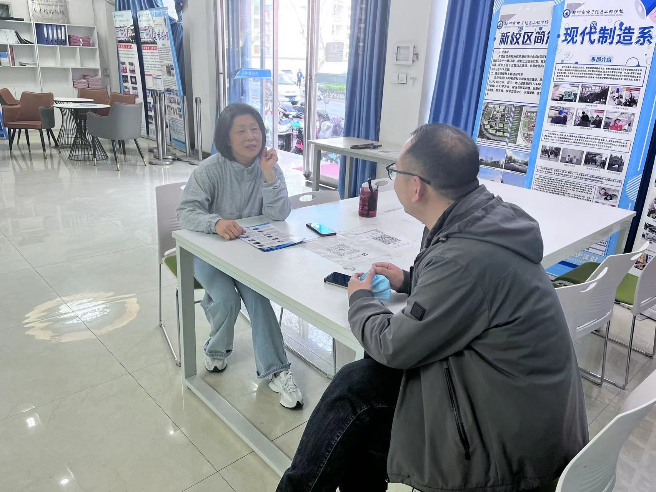

接待家长咨询

为了让更多的人们深入了解职业教育，并让更多的学生和家长了解我们的学校，我们进行了一次以“2024年校园开放日”为主题的活动，为更多的学生和家长提供了深入了解和参观体验的机会。此次活动的目的是全面贯彻落实相关政策中的“四开放”之—开放校园。

为了让学生和家长更加深入地了解我校的教学质量和教学环境，我们还在学校的开放日期间，进行了全面的校内参观，带领家长及新生进行参观，让他们更加深入地了解学校的各个方面，包括优美的校园环境、舒适的学生宿舍、先进的实训室、宽敞明亮的餐厅以及富有特色的茶艺室等多个区域。我们希望通过这次参观，让学生和家长在感受职业教育学校浓郁的文化氛围和先进的教育理念的同时，更加深入地理解我校的教学质量和教学环境。同时，我们也期望借此机会向家长及学生展示我们的诚意和热情，让他们感受到我们的专业和热情。

通过这次活动，我们希望能够让更多的同学和家长更深入地了解到我们学校的卓越教学质量、雄厚师资力量和丰富的专业设置，从而吸引更多的优秀学子选择我们学校作为他们学习和成长的地方。同时，我们还期待通过这次活动，让更多的人能够了解到我们学校独特的文化氛围和先进的教育理念，从而更好地认识和认可我们学校的教学质量和教学环境。

校园开放日活动旨在让更多的家长和学生了解我们学校的教育理念、教学质量以及教学设施，同时促进与家长和学生们的沟通交流。也让他们深入了解我们学校师资、管理、校园设施、专业课程设置等多方面情况，为家长和学生选择学校提供依据。因此，学校非常重视此次开放日活动，以确保活动的成功举办，并为广大家长和学生提供一个良好的平台，展示我们了学校的教育实力和良好的校园环境。此外，我们也希望通过这次活动，能够进一步提高学校的影响力，为学校的发展奠定坚实的基础。我们相信，通过这次活动，我们将有信心吸引更多的优秀学子选择我校，共同开启职业教育美好未来！